運用細則 別記Ⅱ
令和元年５月２１日 最終改正

認証された農産物は府の認証マーク及び栽培責任者を表示して出荷・販売する。

表示必須項目

①，②を

②栽培責任者
- 認証マーク
一括表示する
栽培責任者
□□ □□
住 所 1)
大阪府○○市○○
ＴＥＬ 2)
(0123)-45-6789
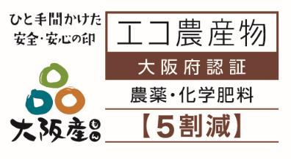
消費者に栽培責任者名・連絡先が分かるように、出荷袋や出荷箱または売場等に併せて表示すること。

＜注意点＞
①認証マーク
・認証区分に応じたマークを使用する。デザインは選択可能。
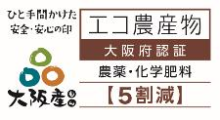
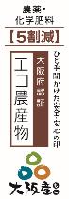
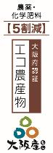
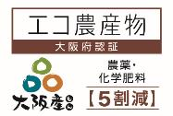

<横> <横・キャッチフレーズあり>

<縦> <縦・キャッチフレーズあり>

・余白欄（点線囲み部分）に、キャッチフレーズや市町村ブランド名等の記載可。
但しその場合は、デザイン案をもって府の了解を得ること。
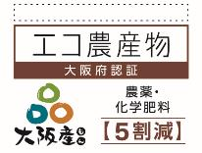
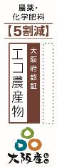
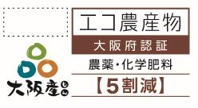

②栽培責任者表示
＊ 集団申請の場合は、集団名を栽培責任者と併記すること。
＊ 1)については、番地は省略してもよい。
＊ 2)については、FAX番号・電子メールアドレスでもよい。
＊ ビニタイなど表示できる面積が小さい場合は、「大阪エコ農産物」とするとともに、消費者が栽培責任者名・連絡先の情報を得られる表示とすること。
＊ 単色による表示も可能とする。
＊ 認証マークとあわせて、○○○産、△△○○野菜等を表記することができる。この場合、消費者等が優良誤認を招く恐れがないかなど、表記する文言が適切か、事前に府または市町村の所管部局に問い合わせること。
＊ 「不使用」の認証マークについては、有機ＪＡＳ農産物との違いを明確にするため、特別栽培農産物ガイドラインに則り、必ず「栽培期間中」不使用であることを明示した認証マークを利用する。
＊ 有機ＪＡＳ規格の認証を受けたエコ農産物については、有機ＪＡＳマークの並記も可とする。

